

المملكة العربية السعودية

وزارة التعليم
اإلدارة العامة للتعليم بمنطقة عسير
مكتب التعليم بخميس مشيط

قسم الصفوف االولية

اخلطة الزمنية لتدريس مقرر )الفقة والسلوك ( الفصل الدراسي )األول ( للصف ) األول تعليم عام + حتفيظ( للعام الدراسي 0440/0441هـ
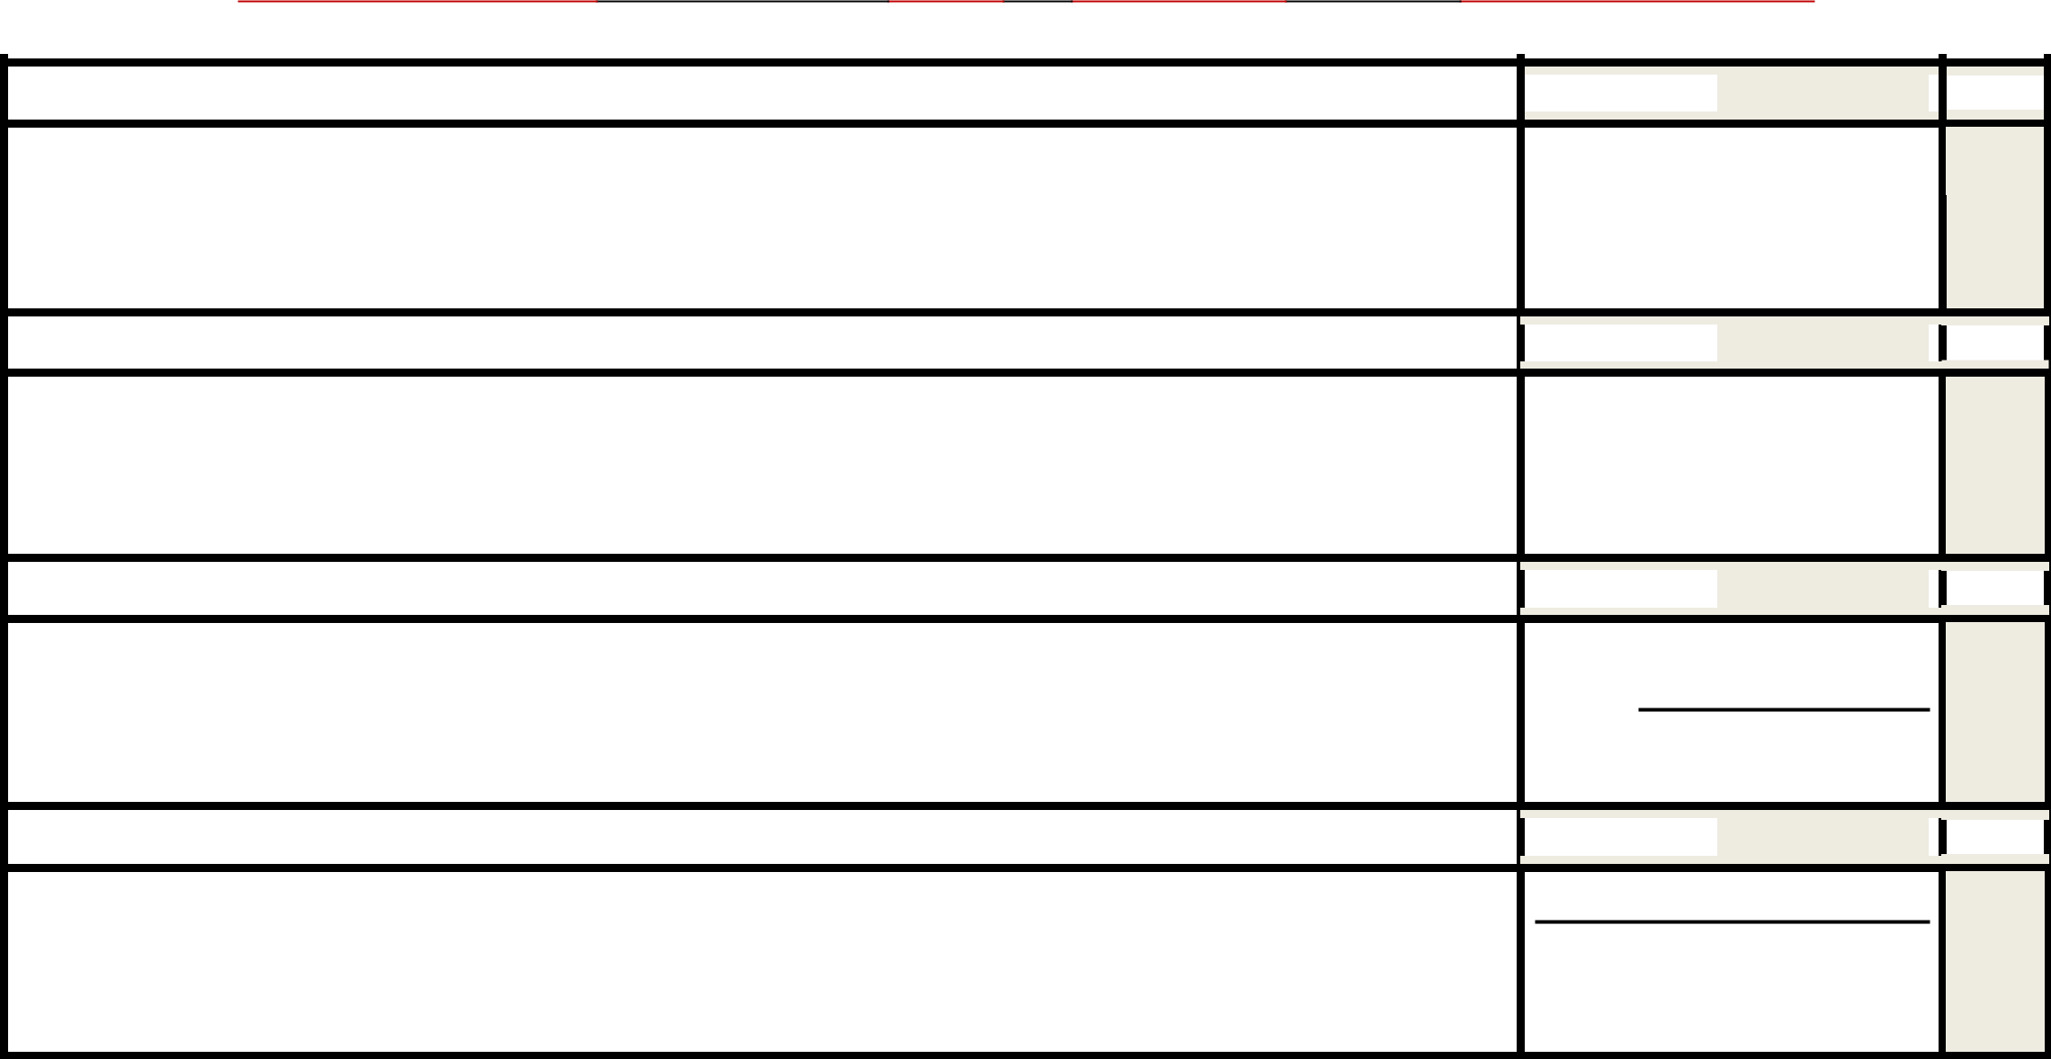

األعثىع

1

األعثىع

5

األعثىع

9

األعثىع

13

2/1/1441هـ 1441/1/6هـ

األعثىع التوهٍذي

1441/1/30هـ 1441/2/4هـ

الذسط األول ) أهاًته وصذقه صلى هللا ػلٍح وعلن (

1441/2/21هـ 1441/3/3هـ

الىحذج الشاتؼح)تش الىالذٌي (

الذسط األول) األهش تثش الىالذٌي(

1441/3/22هـ 1441/4/1هـ

الىحذج الغادعح )آداب قضاء الحاخح ( الذسط األول ) الزكش ػٌذ دخىل الخالء والخشوج هٌه (

 | األعثىع |  |  | 1441/1/9هـ |  |  |  | 1441/1/13هـ |  |  | األعثىع |  |  | 1441/1/16هـ |  |  |  |  | 1441/1/20هـ |  |  |  |  | األعثىع |  |  |  | 1441/1/23هـ |  |  |  |  | 1441/1/22هـ
 |  |  | الىحذج األولى )تؼظٍن القشآى |  |  |  |  |  |  |  |  |  |  |  |  |  |  |  |  |  |  |  |  |  |  |  |  |  | الىحذج الثاًٍح ) هي عٍشج ًثٌٍا دمحم
 | 2 |  | الكشٌن ( |  |  |  |  |  |  |  | 3 |  |  |  |  |  |  |  |  |  |  |  |  | 4
 | 2 |  |  |  |  |  |  |  |  |  | 3 |  |  |  |  |  |  |  |  |  |  |  |  | 4 |  |  |  |  | صلى هللا ػلٍح وعلن(
 | 2 |  |  | الذسط األول ) هحثح القشآى |  |  |  |  |  |  | 3 |  |  | الذسط الثاًً ) الؼٌاٌح تالوصحف ( |  |  |  |  |  |  |  |  |  | 4
 |  |  |  |  |  |  |  |  |  |  |  |  |  |  |  |  |  |  |  |  |  |  |  |  |  |  |  | الذسط األول ) أهاًته وصذقه صلى
 |  |  |  | واالعتؼارج والثغولح (
 |  |  |  |  |  |  |  |  |  |  |  |  |  |  |  |  |  |  |  |  |  |  |  |  |  |  |  |  |  | هللا ػلٍح وعلن (
 | األعثىع |  |  | 1441/2/2هـ |  |  |  | 1441/2/11هـ |  |  | األعثىع |  |  | 1441/2/14هـ |  |  |  |  | 1441/2/11هـ |  |  |  |  | األعثىع |  |  |  | 1441/2/21هـ |  |  |  |  | 1441/2/25هـ
 | 6 |  |  | الذسط الثاًً سحوتح )صلى هللا |  |  |  |  |  |  | 7 |  |  |  | الىحذج الثالثح ) الغالم ( |  |  |  |  |  |  |  |  | 8 |  |  |  |  | الذسط الثاًً ) سد الغالم (
 | 6 |  |  |  | ػلٍح وعلن ( |  |  |  |  |  | 7 |  |  |  | الذسط األول) الثذء تالغالم ( |  |  |  |  |  |  |  |  | 8
 | األعثىع |  |  | 1441/3/6هـ |  |  |  | 1441/3/10هـ |  |  | األعثىع |  |  | 1441/3/13هـ |  |  |  |  | 1441/3/12هـ |  |  |  |  | األعثىع |  |  |  | 1441/3/20هـ |  |  |  |  | 1441/3/24هـ
 | 11 |  |  | الذسط الثاًً)كٍف ًثش الىالذٌي ( |  |  |  |  |  |  | 11 |  |  | الىحذج الخاهغح ) حق الوؼلن ( |  |  |  |  |  |  |  |  |  | 12 |  |  |  | الذسط الثاًً ) أداء هاٌطلثه الوؼلن (
 |  |  |  |  |  |  |  |  |  |  |  |  |  |  | الذسط األول ) احتشام الوؼلن (
 | األعثىع |  |  | 1441/4/4هـ |  |  |  | 1441/4/1هـ |  |  | األعثىع |  |  | 1441/4/11هـ |  |  |  |  | 1441/4/15هـ |  |  |  |  | األعثىع |  |  |  | 1441/4/11هـ |  |  |  |  | 1441/4/22هـ
 | 14 |  |  | الذسط األول ) الزكش ػٌذ دخىل |  |  |  |  |  |  | 15 |  | الذسط الثاًً ) هي آداب قضاء |  |  |  |  |  |  |  |  |  |  | 16 |  |  | الذسط الثاًً ) هي آداب قضاء
 | 14 |  |  | الخالء والخشوج هٌه ( |  |  |  |  |  |  | 15
 | 14 |  |  |  |  |  |  |  |  |  | 15 |  | الحاخح ( |  |  |  |  |  |  |  |  |  |  |  |  |  | الحاخح (

ٌُشاػى االلتضام تالتىصٌغ والتوشً وفقه ، وٌكىى االختثاس التحشٌشي للفتشج األولى األعثىع الثاهي ، واالختثاس التحشٌشي للفتشج الثاًٍح فً األعثىع الغادط ػشش ، هغ اعتكوال تٌفٍز الثشاهح الؼالخٍح للطالثاخ غٍش الوتقٌاخ لوؼاٌٍش التقىٌن فً األعثىع الغاتغ ػشش والثاهي ػشش ؛ ػلوًا تأًه ٌٌثغً الثذء تتٌفٍز الخذهاخ اإلسشادٌح والثشاهح الؼالخٍح هي ًهاٌح الفتشج األولى لغٍش الوتقٌاخ وهي تذاٌح الؼام الذساعً للطالثاخ الوؼٍذاخ ، وكزلك اعتثواس األعثىع الغاتغ ػشش فً تٌفٍز أًشطح إثشائٍح للطالثاخ الوتقٌاخ .

إػذاد / هششفاخ الصفىف األولٍح توكتة التؼلٍن تخوٍظ هشٍط

